

Observa.
El doblado de la hoja de papel y la marca que deja el lápiz
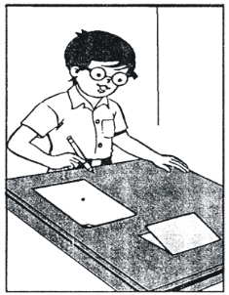
Responde
• La marca que deja el lápiz es
_______________________
• La marca que deja el doblado de
la hoja es _________________
• La hoja extendida es
_________________________

La marca que deja la tiza en la pizarra y el trazo de la tiza utilizando la regla.
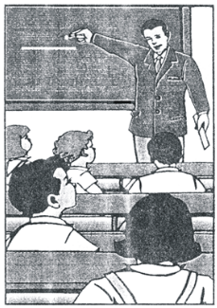

• La marca que deja la tiza en la pizarra es ___________________
• El trazo de la tiza utilizando una regla es ____________________
• La pizarra es
_________________________

En matemática, punto, recta y plano, son términos que no tienen definición; pero de los cuales tenemos una noción o idea representable.
Así:
La marca del lápiz y la tiza nos dan la idea de PUNTO. La marca del doblado de la hoja y el trazo de la tiza utilizando la regla nos dan la idea de RECTA.
La hoja de papel y la pizarra nos dan la idea de PLANO.

Practiquemos
1. Nombra a cada una de las siguientes figuras:
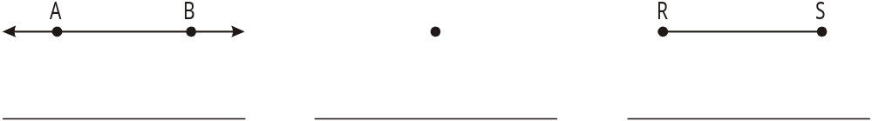

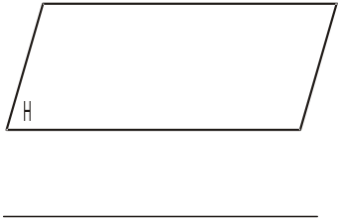

2. Utilizando la escuadra y la regla:
a. Traza una perpendicular a la recta dada.

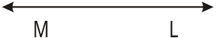

b. Traza una recta paralela a la dada.

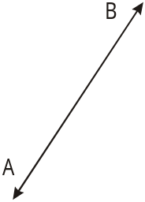

3. Observa la siguiente figura y nombra las rectas paralelas.

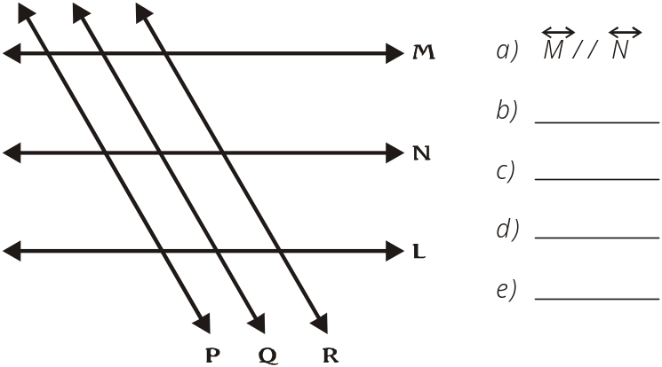

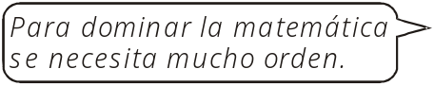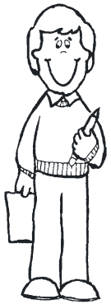

Rectas paralelas, perpendiculares y oblicuas
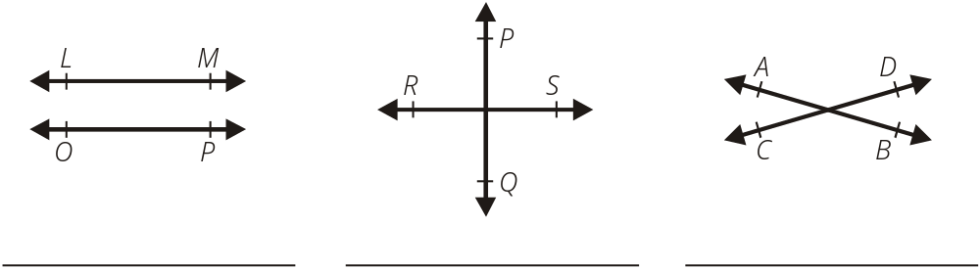
Marca con una (X) las rectas paralelas, con un () las perpendiculares y con () las oblicuas.



